 | COMUNE DI ROMENTINO  PROVINCIA DI NOVARA  Comando Polizia LOCALE  Via Dei Conti Caccia 1 B w Tel: 0321/869869 w  PEC: polizialocale@pec.comune.romentino.no.it  E-mail: vigili@comune.romentino.no.it  C.F. e P.I.: 00225920032 | 

Secondo la normativa di riferimento

In particolare

Art. 927 e seguenti Codice Civile

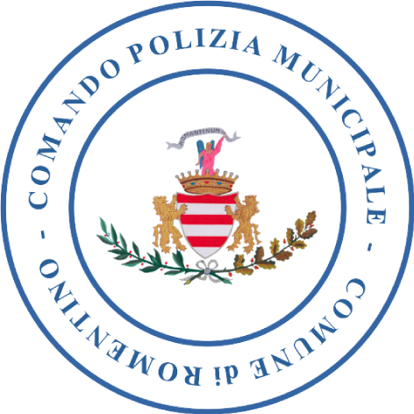 Il Comandante la Polizia Locale
Dott. Ivana Medina

